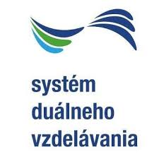
Duálne vzdelávanie

O duálnom vzdelávaní v poslednom čase počúvame veľmi často. O čo vlastne ide?

V systéme duálneho vzdelávania môžeš študovať len na strednej odbornej škole. Štúdium prebieha kombinovanou formou, kedy študent absolvuje teoretické vyučovanie v škole, praktické vyučovanie u konkrétneho zamestnávateľa.

Hlavným cieľom "duálu" je prepojenie SŠ (teórie) a zamestnávateľov (praxe). Model je postavený na partnerstve medzi školou-žiakom-zamestnávateľom.

výhody duálneho vzdelávania:
- praktická príprava v reálnych podmienkach u zamestnávateľa počas celého štúdia
- práca s modernými technológiami, materiálmi a zariadeniami u zamestnávateľa
- možnosť zárobku už na strednej škole (odmena za produktívnu prácu)
- stravovanie, cestovné a ďalšie benefity od zamestnávateľa
- možnosť podnikové štipendia
- zahraničné stáže, školenia, kurzy
- možnosť ponuky práce po úspešnom ukončení štúdia

pomer teórie a praxe počas štúdia v duálnom vzdelávaní:
odbor | teória | prax | dĺžka štúdia | ukončenie
učebný | 40% | 60% | 3 roky | výučný list
študijný | 50% | 50% | 4 roky | kombinovaná maturita škola/ zamestnávateľ

Ako na duálne vzdelávanie:

Duálne_vzdelavanie_letak.pdf

BA školy zapojené do "Duálu"

Kroky_ziaka_pre_vstup_do_SDV.pdf

Ponuka_ucebnych_miest_BA_kraj.pdf

Duálne vzdelávanie informácie

Aktualna_ponuka_ucebnych_miest_v_dualnom_vzdelavani_BA_kraj.pdf

